学校举办党校第十九期入党积极分子培训班结业典礼
6月22日中午，党校第十九期入党积极分子培训班结业典礼在大学生活动中心三楼报告厅举行，各系党总支副书记、党校班主任、党群工作部全体成员参会。
在全体与会人员合唱《国歌》声中，党校第十九期入党积极分子培训班结业典礼正式开始。
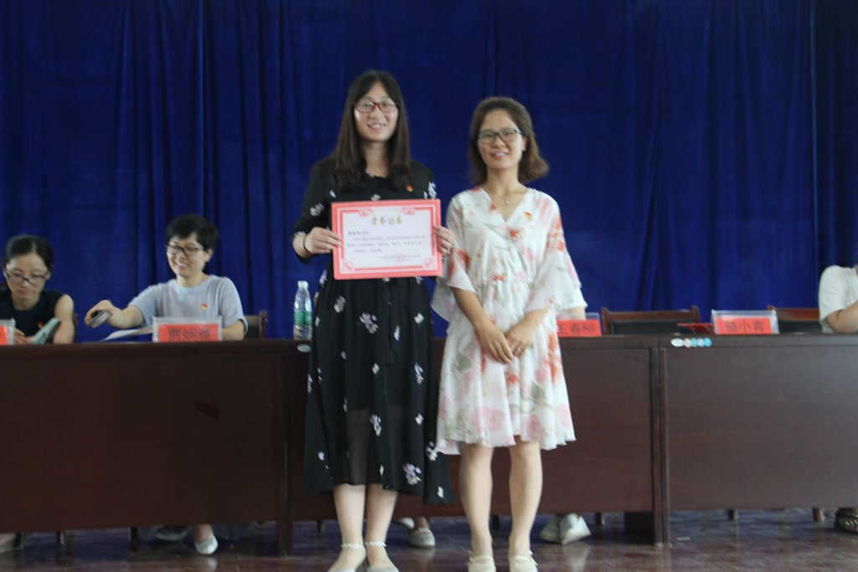
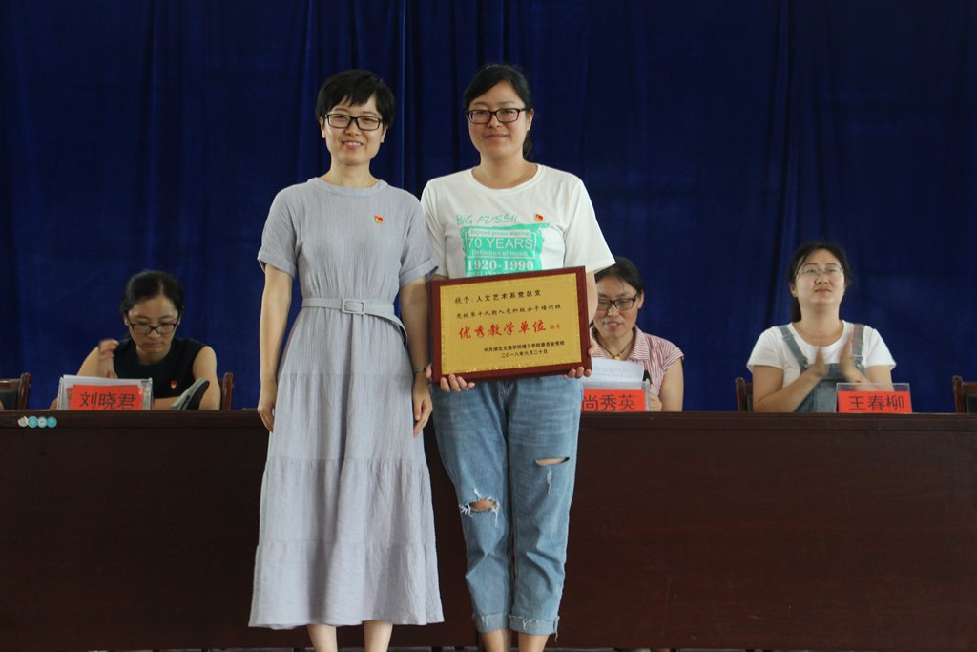
会上宣读了《关于准予党校第十九期入党积极分子培训班耿庆贺等225名学员结业暨表彰先进的决定》。党校第十九期入党积极分子通过理论学习、主题教育活动、党校知识竞赛和社会实践等环节，圆满地完成了学习任务，达到了端正入党动机，坚定理想信念，提高思想政治素质和政治理论水平的培训目的。经考核，耿庆贺等225名学员成绩合格，准予结业。经小组推荐、班级考核，党校审查，决定对李志行等26名优秀学员进行表彰。经党校研究，决定授予人文艺术系培训班“优秀教学单位”称号。经民主讨论、党校评选，决定授予黄金秋同志党校“优秀班主任”称号。
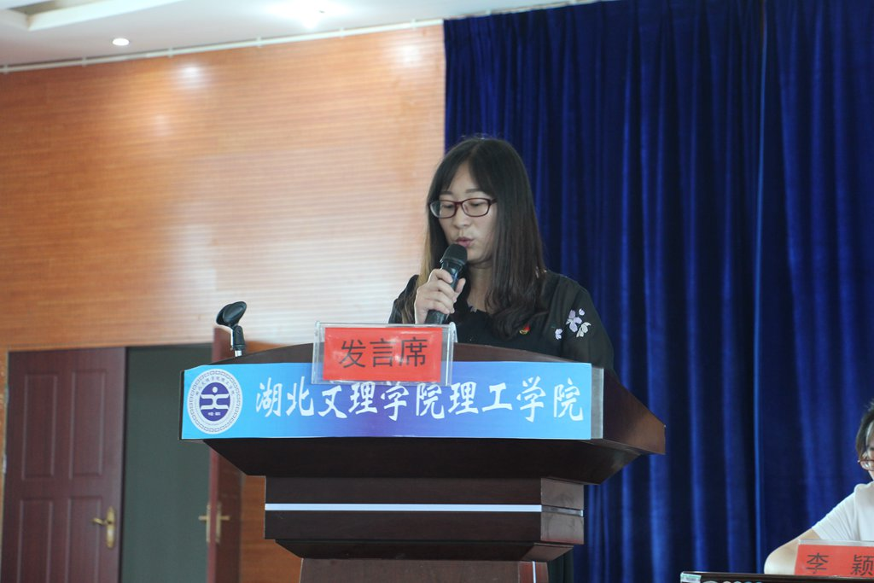
外语系与电信系联合培训班 “优秀班主任”黄金秋发言。黄金秋对电信与外语第19期联合党校的培训工作进行了总结，指出入党积极分子必须以党员的标准严格要求自己，将思想觉悟转化到行动中，以入党积极分子的行为表现来影响其他同学，形成积极向上的学习、生活风气。
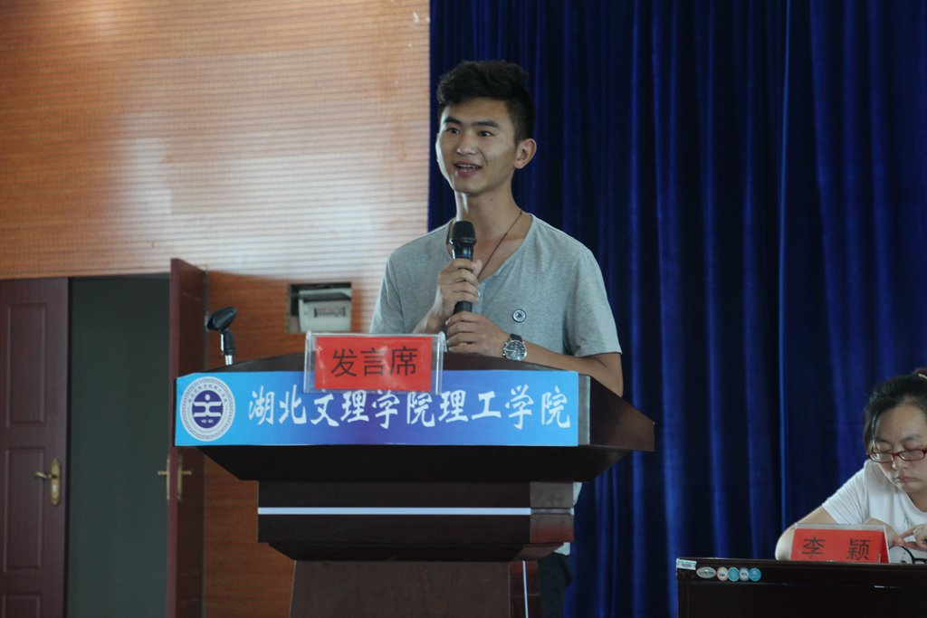
优秀学员代表、人文艺术系燕昊堂同学发言。他总结了自己在党校的学习和成长，指出入党积极分子必须坚定理想信念，必须有理想、有抱负、有责任感。在今后的生活和学习中，将用自己的实际行动去践行自己不悔的誓言。
院长助理、党群工作部、党委宣传部部长贾娴雅讲话。她对本次党校取得的成绩给予充分肯定。她对入党积极分子提出了四点希望：一是希望他们进一步端正入党动机，争取早日入党。二是希望他们以本次培训为新起点，坚定理想信念，不断加强党性修养。三是希望他们时刻牢记党的宗旨，在各自工作岗位上发挥先锋模范带头作用，积极开展志愿服务活动。四是希望大家正确对待党组织的考验。
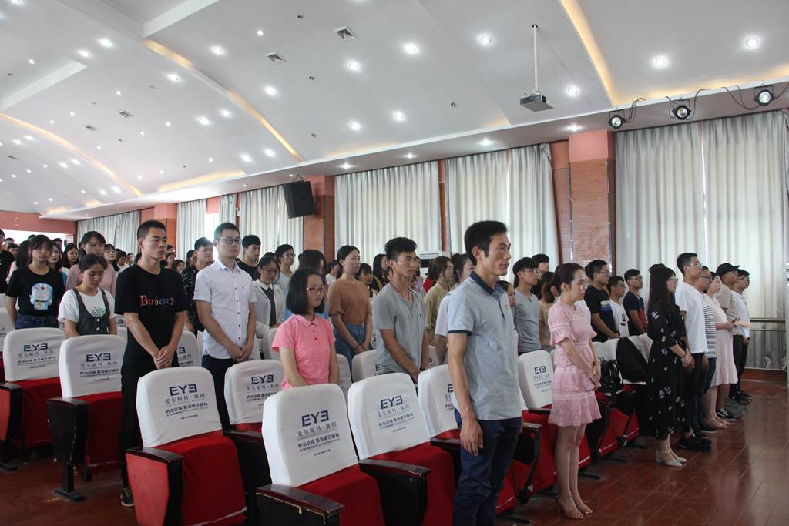
在《国际歌》的庄严旋律中，党校第十九期入党积极分子培训班闭幕。

